*Текст подготовил: Гонеев Игорь Александрович кандидат географических наук, заведующий кафедрой географии ФГБОУ ВО «КГУ»*

**ТЕМА 6. ИНФРАСТРУКТУРНЫЙ КОМПЛЕКС КУРСКОЙ ОБЛАСТИ**

Инфраструктурный комплекс — это совокупность различных объектов и систем, созданных для обеспечения функционирования и развития региона. Он включает в себя такие элементы, как транспортная система, жилищно-коммунальное хозяйство, энергетическая и водоснабжающая инфраструктура.

**!?** *Как вы считаете, какие элементы инфраструктурного комплекса являются самыми важными?*

***Инженерная инфраструктура***Энергетический комплекс Курской области представлен крупными электростанциями, удовлетворяющие не только внутренние потребности области, но и других регионов. Развитие энергетики неразрывно связано с развитием промышленности Курской области, в тоже время будет наблюдаться рост нагрузок от внешних потребителей.

Газификация населенных пунктов Курской области продолжается, и если газом обеспечены все районы области, то не во все населенные пункты в районах этот газ подведен. Важным этапом газификации в среднесрочной перспективе станет газификация предприятий, жилого фонда и объектов социальной инфраструктуры в каждом населенном пункте.

***Электроснабжение***Потребность в электроэнергии Курской области обеспечивается собственными источниками, расположенными на территории области.

Основным источником, вырабатывающим электроэнергию, является Курская АЭС (4000 МВТ), расположенная в 40 км от г. Курска. Курская АЭС является важнейшим узлом ЕЭС России. Основным потребителем является энергосистема «Центр», которая охватывает 19 областей в основном центра России.

Курская АЭС выдаёт электроэнергию по 9 линиям электропередачи: 6 линий (330 кВ): 4 линии для электроснабжения области («Южная», «Курская», «Железногорская»), 2 для севера Украины; 3 линии (750 кВ): 1 линия для Белгородской области («Металлургическая»), 1 линия для северо-востока Украины («Североукраинская»), 1 линия для Брянской области («Новобрянская»); одна линия 110 кВ используется для резервного электроснабжения собственных нужд.

Развитая сеть линий электропередачи напряжением 110-750 кВ связывает Курскую энергосистему с четырьмя энергосистемами центральной части России – Белгородэнерго, Брянскэнерго, Липецкэнерго и Орёлэнерго. Общая протяженность линий электропередачи Курскэнерго составляет 33514,65 км.

***Газоснабжение***Решение проблемы газификации Курской области имеет стратегическое значение для развития экономики всего региона, так как затрагивает социально-экономические интересы большинства предприятий, объектов социального назначения (особенно в сельской местности) и населения Курской области.

Магистральные транзитные газопроводы:

Ямбург – Западная граница РФ «Прогресс» Ф 1420 мм;

Елец – Кременчуг – Кривой Рог Ф 1420 мм;

Уренгой – Ужгород Ф 1420 мм;

Елец – Курск – Диканька Ф 1220 мм;

Шебелинка – Брянск Ф1220 мм;

Елец – Курск – Киев Ф 1220 мм.

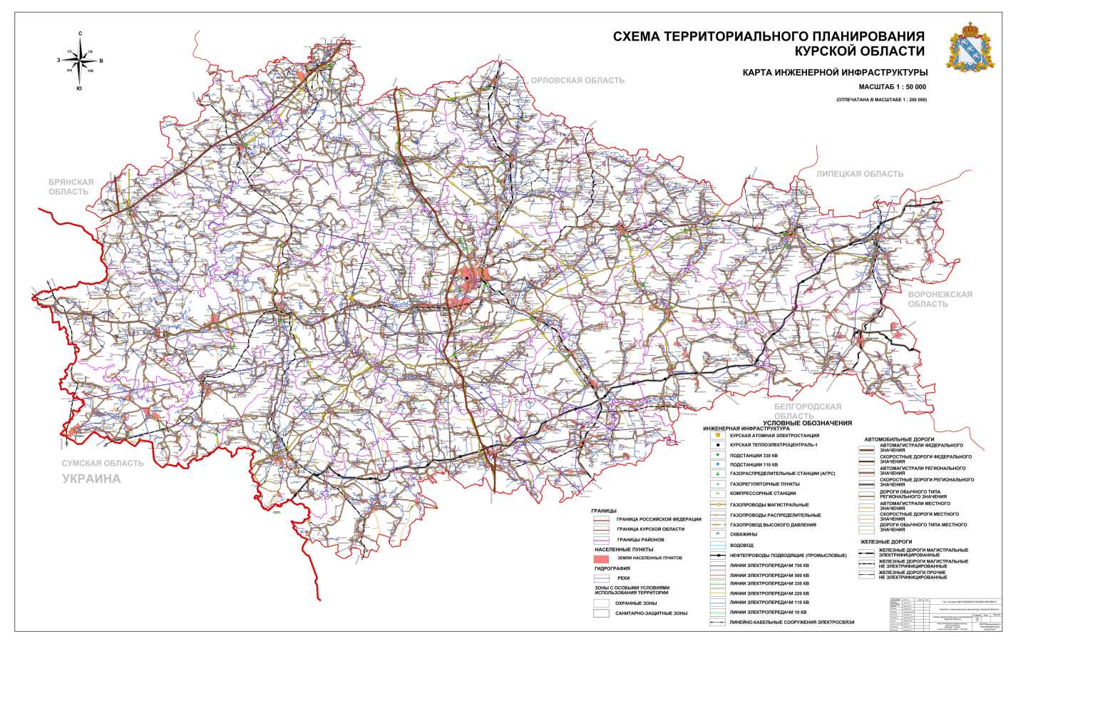

*Рис.1 Карта инженерной инфраструктуры Курской области.*

*(по данным Администрации Курской области)*

Управление газовыми ресурсами на территории Курской области возложено на АО «Газпром газораспределение Курск». АО «Газпром газораспределение Курск» – газораспределительная организация, доставляющая газ во все районы Курской области в объеме 2 млрд. 034 млн. м3 в год. На обслуживании находится 20355,12 км газовых сетей, более 425 тысяч квартир и домовладений, более 7 тысяч предприятий и 356 котельных.

Структура предприятия состоит из 5 филиалов, а также входящих в них 28 газовых участков, расположенных во всех районах области, службы коррозионного контроля, центральной автотранспортной службы. Численность сотрудников составляет 1973 человек.

Газораспределительная инфраструктура Курской области по состоянию на 01.01.2021 г. характеризуется следующими показателями:

* объём транспортируемого природного газа за 2020 год составил 2034,4 млн. м3,
* в том числе населению 597,5 млн. м3;
* газифицировано 425718 квартир, 6940 коммунально-бытовых предприятий, промышленных – 221, сельхозобъектов – 229, котельных – 356;
* протяжённость газовых сетей 20355,12 км;
* в эксплуатации находится 370 стационарных ГРП и 5674 шкафных газорегуляторных пункта. Количество ГРС, через которые обеспечивается газоснабжение региона – 45 шт;

Уровень газификации природным газом жилфонда Курской области, подлежащего газификации составляет 98,26 % (в среднем по России этот показатель составляет 71,4 %), в городах и посёлках городского типа 99,78 %, в сельской местности 94,98 %; уровень газификации сжиженным газом по области – 0,42 %; природный газ получают 9 городов, 22 ПГТ, 1840 сельских населенных пунктов.

В 2020 году утверждена Программа развития газоснабжения и газификации Курской области на период до 2021-2025 гг. В соответствии с документом, «Газпром», в частности, построит 9 межпоселковых газопроводов, проведёт реконструкцию ещё одной ГРС. В свою очередь Администрация Курской обеспечит строительство 76 км внутрипоселковых сетей и 16 газовых котельных, подготовку к приёму газа 977 домовладенийя.

***Автомобильный транспорт*** Сеть автомобильных дорог области представлена автодорогами федерального, регионального и местного значения.

Через территорию области проходят транспортные автомагистрали, имеющие федеральное значение:

* А-142 Тросна – Калиновка;
* М-2 «Крым» Москва – Тула – Орел – Курск – Белгород – граница с Украиной;
* Р-298 Курск – Воронеж – автомобильная дорога Р-22 «Каспий» (см.рис. 2).

В структуре общей протяженности автомобильных дорог с твердым покрытием доля региональных дорог, находящихся в областной собственности, составляет 68 %, ведомственных дорог – 27 %, федеральных – 5 %.

Курская область характеризуется высокой плотностью транспортного сообщения и развитой транспортной инфраструктурой.

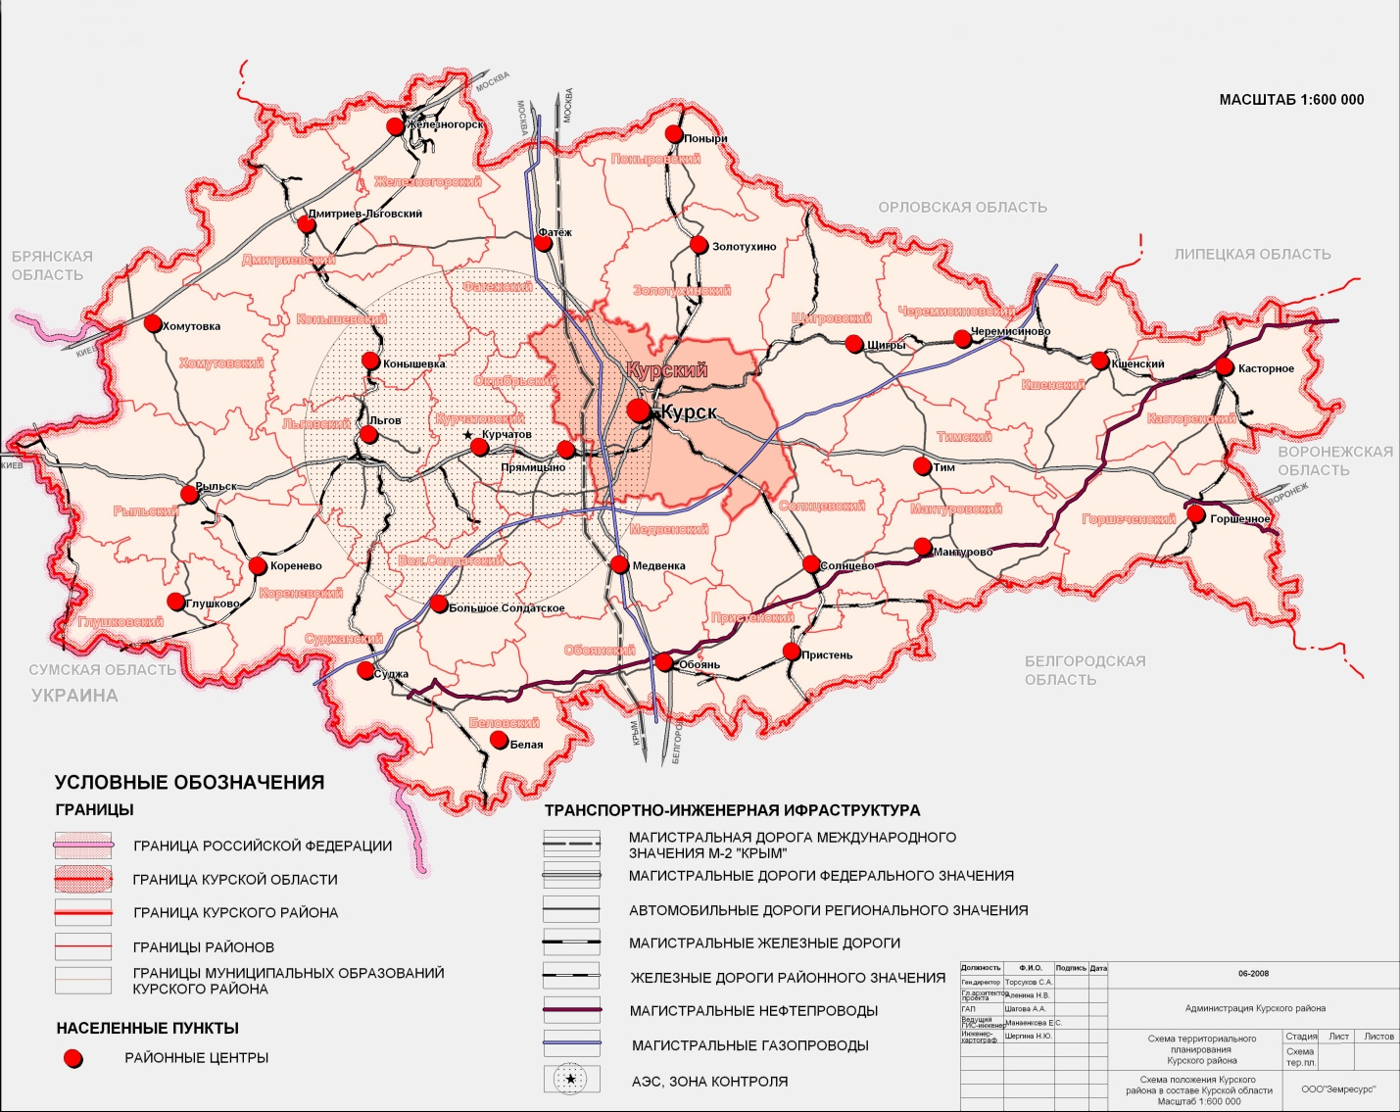

*Рис. 2 Транспортно-инженерная инфраструктура Курской области*

*(по данным Администрации Курской области)*

На 01.01.2020 г. общая протяженность сети автомобильных дорог, проходящих по территории Курской области, составляет 17428,5 км, в том числе:

* магистральные автомобильные дороги, имеющие федеральное значение – 417,1 км;
* автомобильные дороги общего пользования регионального или межмуниципального значения – 6585,7 км;
* автомобильные дороги общего пользования местного значения – 10425,7 км.

В соответствии с утвержденной комплексной схемой организации дорожного движения предусмотрен комплекс мероприятий по созданию мультимодальных транспортно-пересадочных узлов в границах Курской городской агломерации.

***Железнодорожный транспорт*** В настоящее время по территории Курской области проходят участки Московской и Юго-Восточной железных дорог – филиалов ОАО «РЖД»:

* двухпутный электрифицированный Малоархангельск – Курск – Клюква;
* однопутные неэлектрифицированные участки: Теткино – Локоть, Охочевка – Косоржа, Мармыжи – Рогозинская, Глушково – Льгов-Киевский – Суджа – Юсупово, Коренево – Рыльск с ответвлением на Сеймская;
* однопутные с двухпутными вставками неэлектрифицированные участки: Арбузово – Курбакинская, Арбузово – Артаково, Арбузово – Евдокимовка, Льгов-Киевский – Курск – Мармыжи – Касторная-Курская – Нижнедевицк;
* двухпутные электрифицированные участки: Клюква – Сараевка – Ельниково, Роговое – Касторная-Новая – Прокуророво;
* двухпутный неэлектрифицированный Сараевка – Приустье;
* однопутный неэлектрифицированный Ржава – Обоянь.

Железнодорожный транспорт играет важную роль в экономике региона. Насыщенность территории области железнодорожными путями позволяет развивать промышленность не только вблизи крупных населенных пунктов, но и менее населенных местах, однако наличие железнодорожных путей обязательно.

Продукцию промышленности Курской области возможно отгружать за границы Курской области, т.е. потребителям с других регионов Российской Федерации.

Преимущества Курской области по сравнению с соседними регионами в развитии железнодорожного сообщения связаны с наличием:

подготовленного кадрового потенциала (наличие Курского техникума железнодорожного транспорта);

хорошо оснащенного локомотивного депо в городе Курске, с филиалами в крупных транспортных узлах: в городе Льгове и на станции Курбакинская.

Железнодорожный транспорт общего пользования не имеет экономической альтернативы при осуществлении значительных объемов перевозок грузов на средние и дальние расстояния. В структуре объема перевозок грузов железнодорожным транспортом до 90 % занимает продукция Михайловского ГОКа – железорудное сырье; 10 % – строительные материалы, лом черных металлов, зерно, продукты перемола и сахар.

***Авиационный транспорт*** в Курской области представлен аэропортом «Курск (Восточный)», это международный аэропорт города Курска, расположенный в 7 км к востоку от центра города.

Аэродром «Курск (Восточный)» способен принимать самолёты: Ил-76, Ту-154, Boeing 737-500, Ту-134, Sukhoi Superjet 100, Як-42 и все более лёгкие, а также вертолёты всех типов. Квалификационное число взлетно-посадочной полосы: (PCN) 22/R/A/X/T. Аэропорт используется как гражданской, так и военной авиацией, допущен к приёму и выпуску международных рейсов.

Автомобильным транспортом крупных и средних организаций за прошлый год в регионе перевезено 13,7 млн тонн грузов, что составляет 74,1% к уровню 2023 года. В том числе на коммерческой основе перевезено 2,9 млн тонн (снижение на 10,9%).

По данным Курскстата, перевозки грузов автомобильным транспортом в 2024 года осуществляла 151 крупная и средняя организация, 27 из этих организаций оказывали услуги по перевозке грузов на коммерческой основе.

Кроме того автобусами по маршрутам регулярных перевозок в 2024 году перевезено 69,5 млн. человек (рост на 3,1%). Пассажирооборот увеличился на 1,4% и составил 491,4 млн. пассажиро-километров.

**Социальная сфера**

***Образование.*** В Курской области действует 266 дошкольных образовательных организаций, из них 257 муниципальных, 2 областных и 7 частных; 23 центра раннего развития, на базе 40 общеобразовательных школ функционирует 61 дошкольная группа с полным днем пребывания для более 1000 детей. Численность детей в организациях, осуществляющих образовательную деятельность по образовательным программам дошкольного образования, присмотр и уход за детьми в 2022 году составила 37098 человек.

В области 514 организаций, осуществляющих образовательную деятельность по образовательным программам начального общего, основного общего, среднего общего образования численность обучающихся в 2022 году составила 122 тыс. чел. (в 2016 году – 110,2 тыс. чел.) (рис.3)

Численность учителей 11195 чел.

В Курской области расположено 25 профессиональных образовательных организаций, в которых ведется подготовка рабочих по 35 специальностям, а специалистов среднего звена – по 85. Численность обучающихся по образовательным программам подготовки специалистов среднего звена и рабочих увеличилась с 2016 по 2022 годы с 26,8 тыс. чел. до 28,5 тыс. чел., при этом число преподавателей в организациях, осуществляющих образовательную деятельность по образовательным программам среднего профессионального образования, выросло с 1464 до 1502человек.

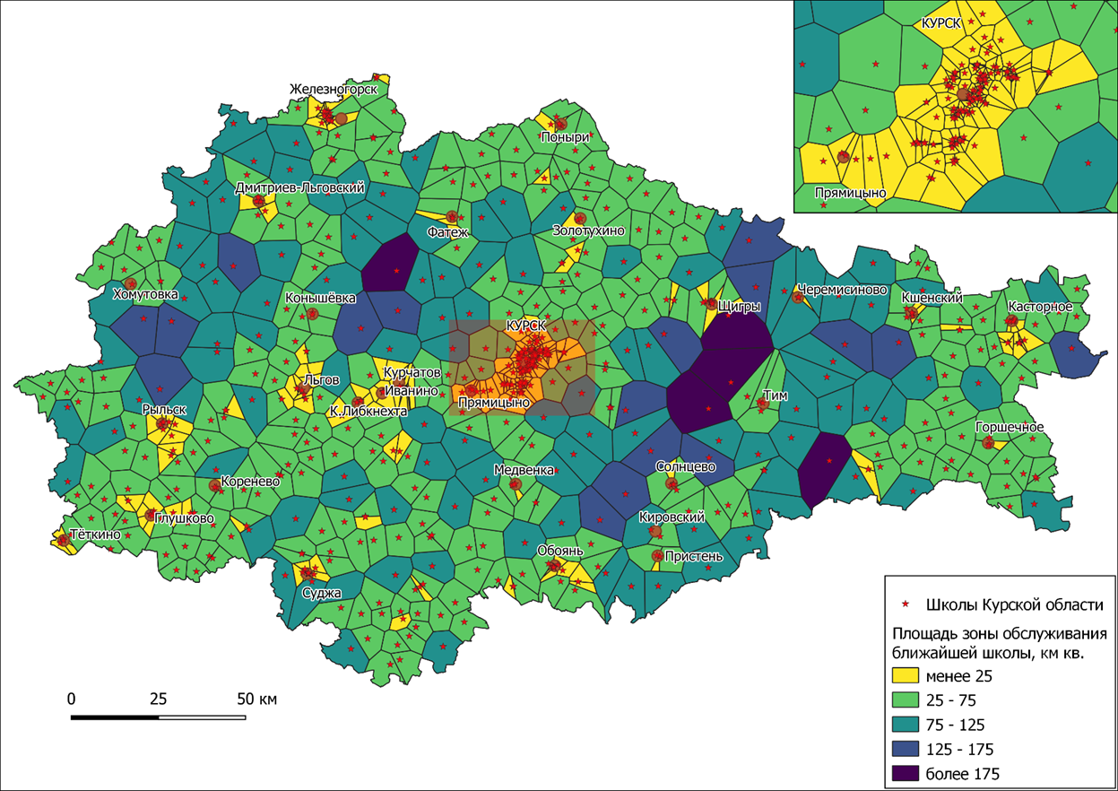

*Рис. 3. Зоны обслуживания средних общеобразовательных школ (методом полигонов Вороного)*

Система высшего образования Курской области, по состоянию на 1 октября 2019 года, представлена 8 образовательными организациями высшего образования в которых по программам среднего профессионального и высшего образования обучается более 41 тыс. человек (4 федеральные организации; 1 организация, подведомственная Администрации Курской области; 3 негосударственные организации).

***Здравоохронение .*** По данным статистического наблюдения на конец 2022 года система здравоохранения Курской области включает 51 больничных учреждений на 8721 коек (81,7 на 10 000 населения). Численность амбулаторно-поликлинических учреждений 159 их мощность составляет 30269 посещений в смену (283,7 на 10 000 населения). Численность врачей всех специальностей – 5554 человек (52,1 на 10 000 населения), среднего медицинского персонала – 11444 человек (107,3 на 10 000 населения) (рис.4).

Согласно материалам Схемы территориального планирования Российской Федерации в области здравоохранения на территории субъекта Федерации расположено 23 учреждения (объекта) федерального значения и 80 учреждений, подведомственных Комитету здравоохранения Курской области (в состав которых входят порядка 380 сельских ФАПов и амбулаторий).

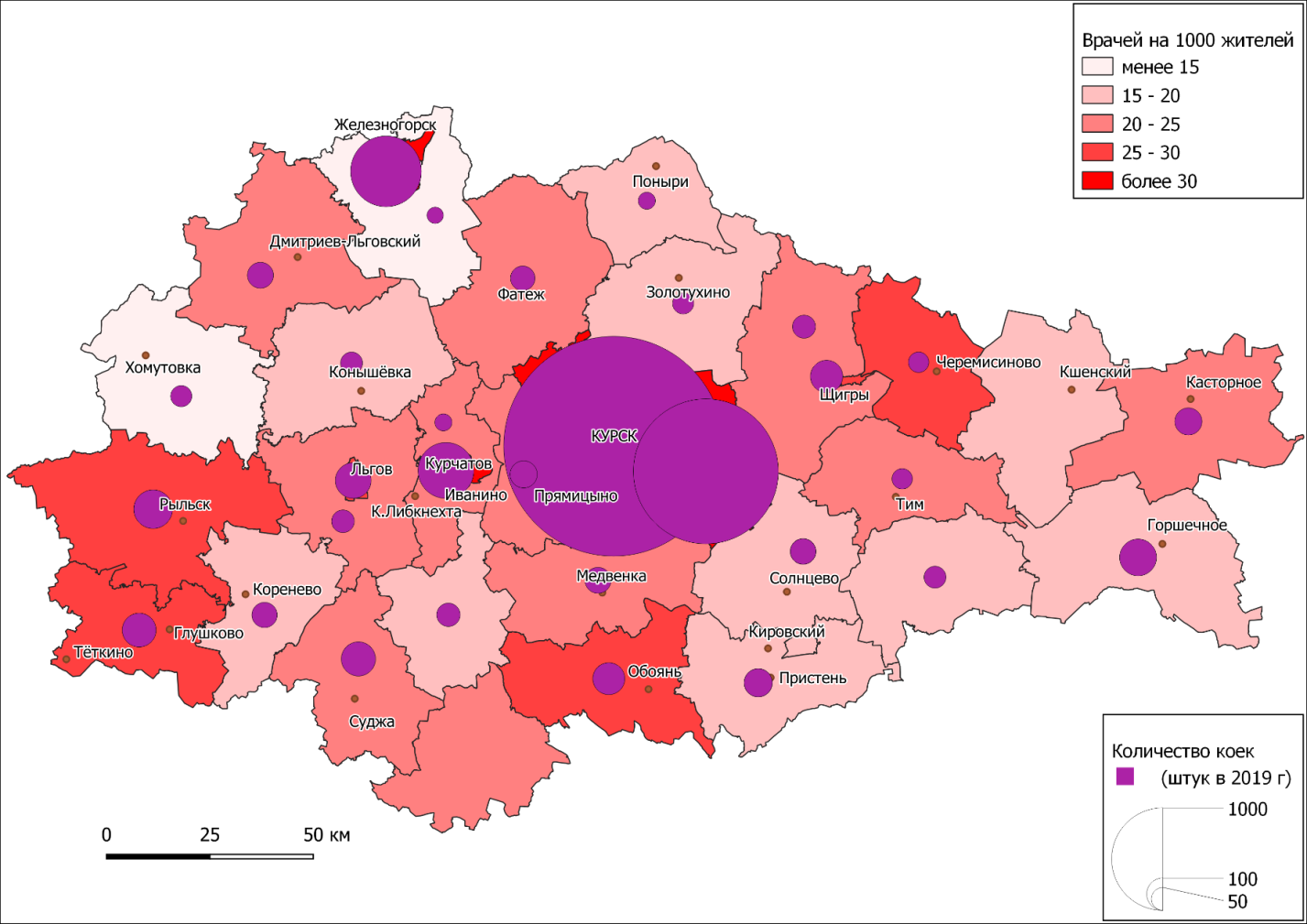

*Рис. 4. Медицинское обслуживание Курской области (количество врачей на тысячу жителей).*

***Социальная защита.*** В Курской области в 2019 году функционировало 55 государственных учреждений социального обслуживания, оказывающие услуги гражданам пожилого возраста и инвалидам, семьям с детьми.

В области социального обслуживания населения на территории субъекта Российской Федерации реализуются областные программы, направленные на оказание помощи и социальной защиты многодетным и малоимущим семьям, инвалидам, участникам ВОВ, детям-сиротам и детям, оставшимся без попечительства родителей, гражданам, проходящим реабилитацию после мест лишения свободы, и прочим отдельным категориям граждан.

***Культура***. На территории области находится более 4520 объектов историко-культурного наследия – памятников археологии, архитектуры, истории и монументального искусства, взятых на государственный учет. В том числе свыше 400 памятников боевой и воинской славы. В 2019 году более 1 000 из них имели категорию охраны: 878 объектов историко-культурного наследия регионального значения и 114 объектов историко-культурного наследия федерального. Большая часть памятников – около 3000 представлена вновь выявленными.

Среди ключевых курских памятников архитектуры – здание Филармонии, дворец князей Барятинских, Палаты бояр Ромодановских, Курское дворянское собрание, усадьба «Марьино», каменная усадьба легендарного украинского гетмана Мазепы, построенная в 1704 году. В области находится один из самых известных в России духовных центров – Курская Коренная пустынь, величественные Знаменский и Сергиево-Казанский соборы.

В регионе осуществляют деятельность 1439 учреждений культуры (42 региональных, 1387 муниципальных), в том числе: 3 театра, 37 музеев, 683 культурно-досуговых учреждения, 661 библиотека, 1 концертная организация, 1 учреждение по киновидеообслуживанию, детские школы искусств (23 – региональные, 24 – муниципальные); 5 профессиональных образовательных организаций, прочие учреждения (2 ед.).

Среднесписочная численность работников культуры в 2019 году составила 3890 человек.

Музейную деятельность в регионе осуществляют 37 учреждений.

По итогам 2019 года показатель увеличения посещаемости музейных учреждений (на 1 жителя в год) составил 0,87 % посещений на 1 жителя в год (при плановом показателе – 0,62 %)

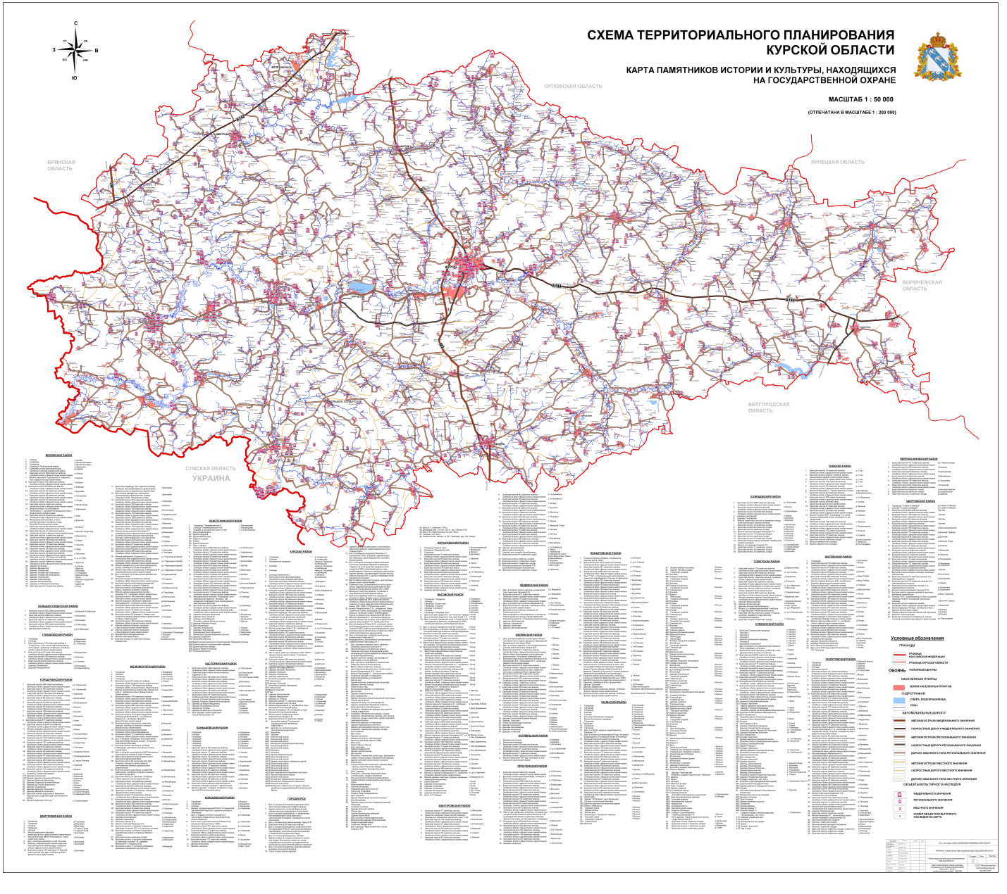

Рис.5 Карта памятников культуры и истории

(по данным Администрации Курской области)

|  |  |
| --- | --- |
| **!?** | 1. *Назовите ведущие элементы инфраструктурного комплекса Курской области?* 2. *По каким показателям Курская область лидирует ЦФО и России?* |